《数据库原理与应用》上机实验报告
班 级：软件工程2022级 3班 姓 名： 李浩楠 学 号： 202231060920
指导老师： 杨先凤、杨薇 实验学时： 4 完成日期： 2023.12.10
实验项目： 实验一 数据库管理系统的基本操作 实验成绩：

一、实验内容
  - SQL Server服务器的启动。
  - 在“SSMS”中创建“***SelectCourse”数据库, 其中***表示自己姓名的拼音第一个字符组成）。
  - 在“SSMS”中创建“***SelectCourse”数据库中的表。
  - 创建表之间的关系并实现数据库的完整性约束。
  - 备份及还原数据库。
  - 在“***SelectCourse”数据库各表中插入数据。
7. 用T-SQL语句创建“***SelectCourse2”数据库, 其中***表示自己姓名的拼音第一个 字符组成）
  - 用T-SQL语句创建“***SelectCourse”数据库中的表
  - 用T-SQL语句向“***SelectCourse”数据库各表中插入数据
二、实验目的
- 了解SQL Server 中SQL Server Management Studio的常用管理工具
- 熟悉掌握用SSMS创建、修改和删除数据库的方法
- 熟悉掌握用SSMS创建、修改和和删除表的方法
- 熟悉掌握在SSMS图形界面中向数据表中输入数据、修改数据和删除数据的方法
- 了解在SSMS图形界面中备份数据库的方法
- 熟悉掌握用T-SQL语句数据库、数据库表、向表中插入数据的方法
三、实验准备
1．装有SQL Server 2008（2012，2016，2017）的PC机。
2. 明确能够创建数据库的用户必须是系统管理员，或是被授权使用CREATE DATABASE语句的用户。
3.提前完成线上学习MOOC第8，9，11章的教学视频，自学教材第8，9，11章，掌握用SSMS创建、修改和删除数据库、数据表的方法
4.复习第4章 关系数据库标准语言，熟悉用T-SQL语句创建、修改和删除数据库，创建修改和删除数据表的方法，用SQL语句向表插入数据的方法；
四、实验步骤
1、启动数据库服务器的三种常用方式。
(1)描述用Windows的服务启动数据库的步骤(可以在运行窗口输入Services.msc)。
答：在windows的开始菜单中，依次选择“控制面板/管理工具/服务”,打开windows服务窗口,找到SQL Server(MSSQLSERVER)并双击此服务,打开属性对话框,此时可查看服务的状态。若处于未启动状态，可单击【启动】按钮将其启动；若计算机设置的是自动启动类型，则该服务已经被启动，单击【暂停】、【停止】可以暂停或停止服务。
(2)描述用SQL配置管理器启动数据库的步骤，如果遇到错误，如何解决。
答：使用SQL配置管理器启动数据库的步骤如下：
- 打开SQL Server Management Studio（SSMS）。
- 在“对象资源管理器”中，连接到您要启动的数据库所在的SQL Server实例。
- 展开“数据库”节点，找到您要启动的数据库。
- 右键单击数据库名称，然后选择“任务”>“启动”。
- 如果数据库成功启动，您将在“消息”窗格中看到一条确认消息。
如果遇到错误，可以尝试以下方法解决：
检查SQL Server服务是否已启动。
确保SQL Server Management Studio已连接到正确的SQL Server实例。 检查数据库是否处于“恢复挂起”状态。
如果问题仍然存在，请查看SQL Server日志以获取更多详细信息。
建议查阅SQL Server官方文档或寻求社区支持。

(3)对用命令行(按下Win+R输入cmd回车)下输入命令启动数据库，提供操作成功的截图。
要求：进入命令行下，输入类似“title 西南石油大学张三”命令，注意，一定要修改为自己的姓名。之后输入“cls”。
命令行下，使用net start启动和net stop命令停止SQL Server的截图。注意，只提供一个图片，该图片能展示启动成功和停止成功。
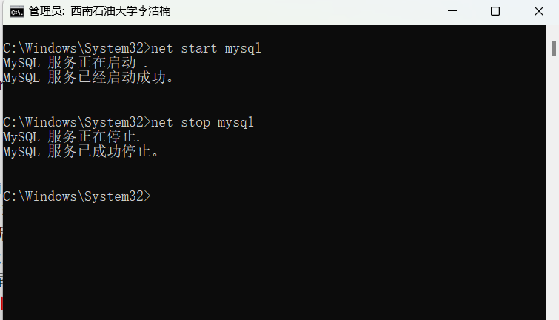
2、用SSMS创建数据库(其数据库的设置全部为系统默认值。数据库的名字为***SelectCourse,***表示自己姓名拼音的第一个字符，可以只附一张创建成功后的数据库截图)


3、用SSMS创建如下4张数据库表(学生表的名字为***Student,***表示自己姓名拼音的第一个字符，需要附上4张表创建成功的截图)
表1-1 学生表的属性信息
属性 | 数据类型 | 约束条件
Sno | CHAR(10) | 主键
Sname | CHAR(20)
Ssex | CHAR(2)
Smajor | CHAR(20)
Sdept | CHAR(20)
Sage | TINYINT
Tel | CHAR(15)
EMAIL | VARCHAR(30)
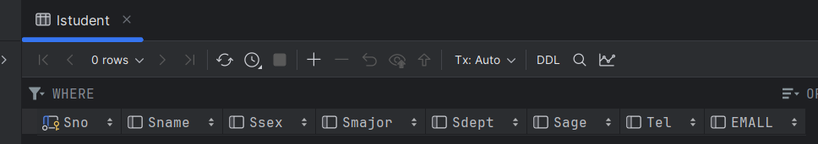
表1-2 教师表的属性信息
属性 | 数据类型 | 约束条件
Tno | CHAR(10) | 主键
Tname | CHAR(20)
Tsex | CHAR(2)
Tdept | CHAR(20)
Tage | TINYINT
Tprot | CHAR(10)
Tel | CHAR(15)
EMAIL | VARCHAR(30)
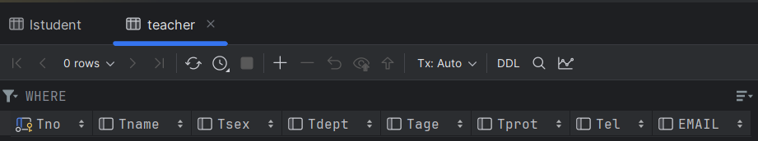

表1-3 课程表的属性信息
属性 | 数据类型 | 约束条件
Cno | CHAR(10) | 主键
Cname | CHAR(30)
Ccredit | TINYINR
XKLB | CHAR(5)
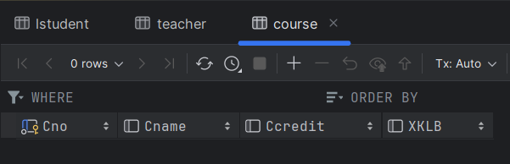
表1-4 选课表的属性信息
属性 | 数数据类型 | 约束条件
Sno | CHAR(10) | 主键
Tno | CHAR(10)
Cno | CHAR(10)
Grade | NUMERIC(3)
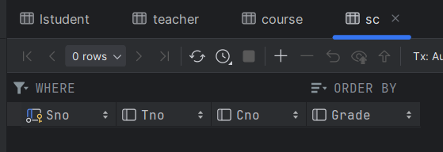
4、回答在使用可视化方法创建表之后，后续要修改表，在SSMS中的设置选项中，对【阻止保存要求重新创建表的更改】取消选中，作用是什么？ 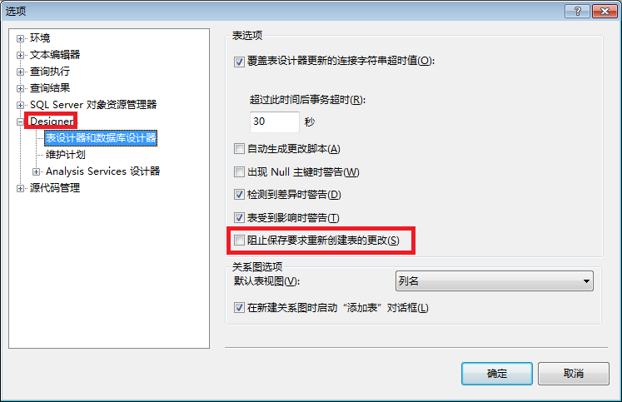
答：SSMS启用了这个选项，目的是为了防止因误操作导致的表结构损坏。但在某些情况下，例如您确信要进行的更改不会影响到表的结构，或者您只是想预览某些更改效果，这时可以取消选中此选项。
5、约束的测试
针对自己创建表的时候，指定的约束，在输入数据库的时候，选择一个约束，来违背规则输入，之后，对数据库的提示信息界面进行截图。
违法约束规则截图
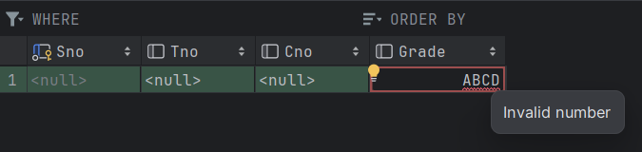

6.利用SSMS图形化工具更改表结构（要求对下列每一个操作成功截图附上）
（1）向学生表中增加“入学时间”属性列，其数据类型是日期型。
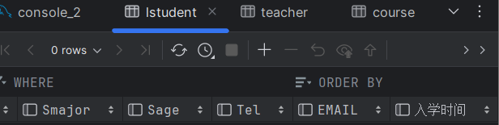
- 将学生表中的“Smajor”属性列的数据类型改为字符型：VARCHAR(30)。
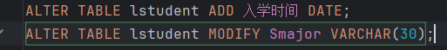
- 删除学生表中入学时间“SDate”列。
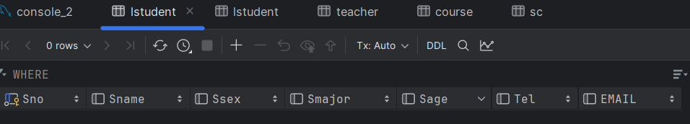
注意 这里的修改只是一次练习，当练习完成之后，应该将“专业”的数据类型再修改回CHAR(20)。
- 删除选课表
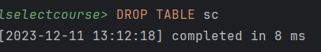

更改表结构截图
7．利用SSMS向student、course 、Teacher，SC表中添加至少10条数据(要求学生表中的第一行数据，是自己的学号和姓名等自己真实信息)。
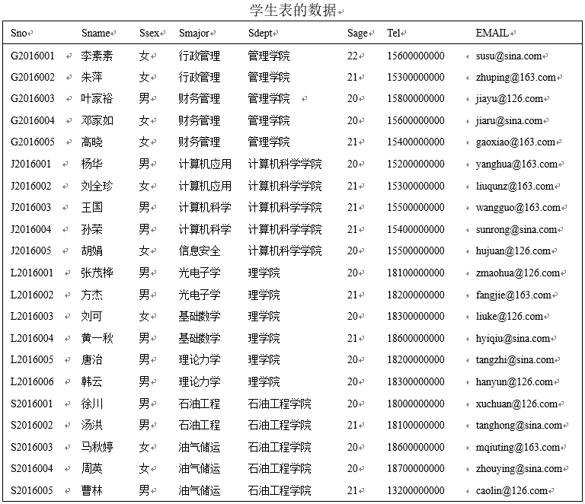
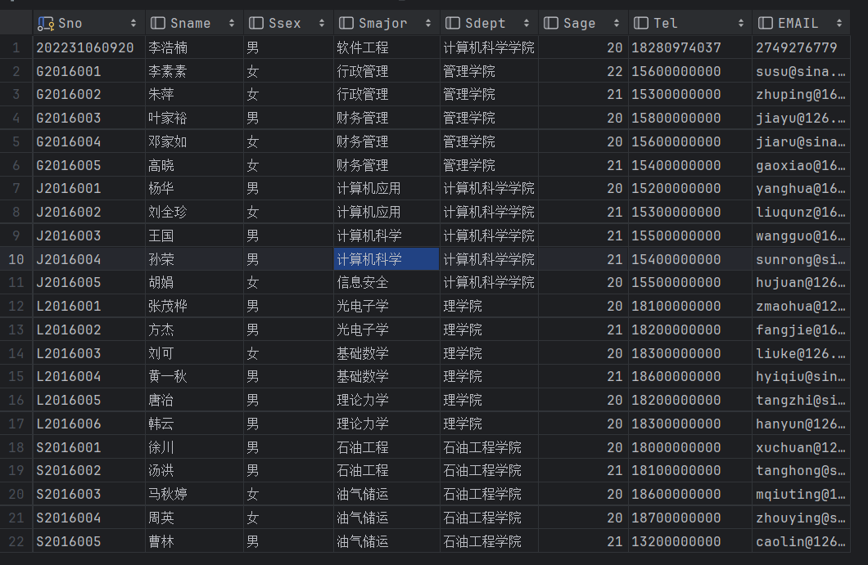
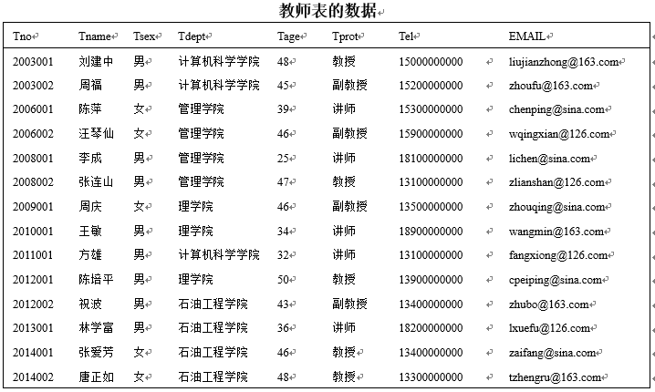
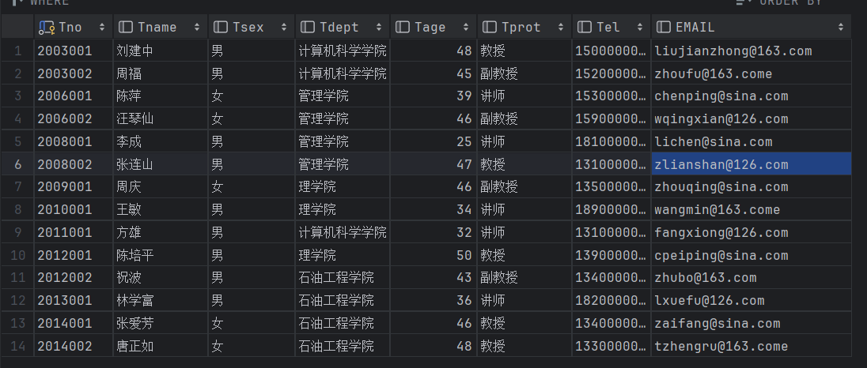

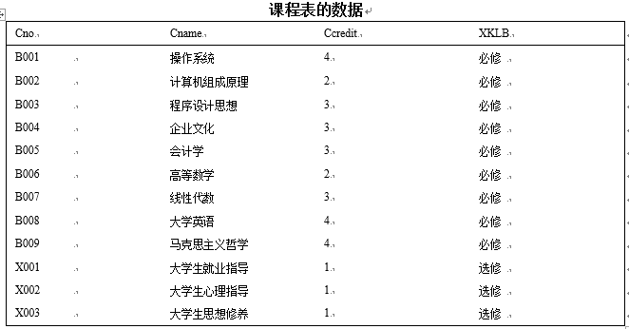
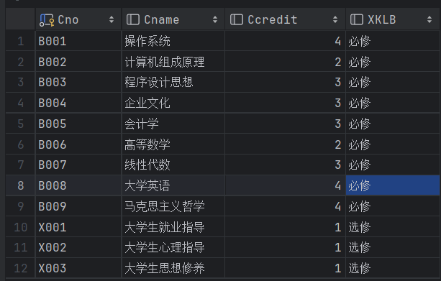

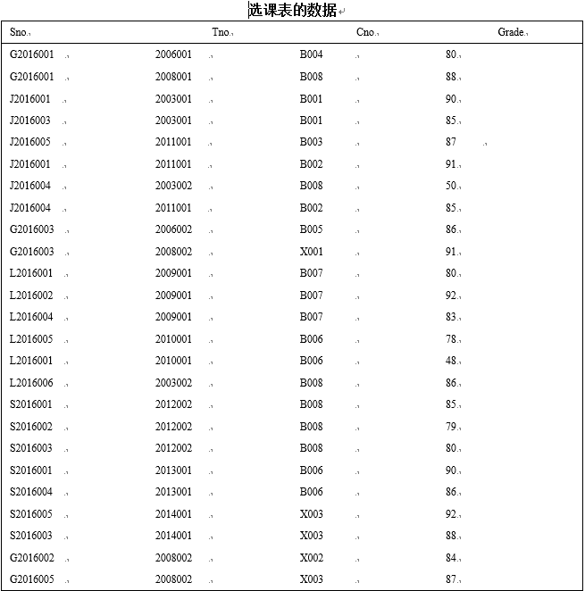
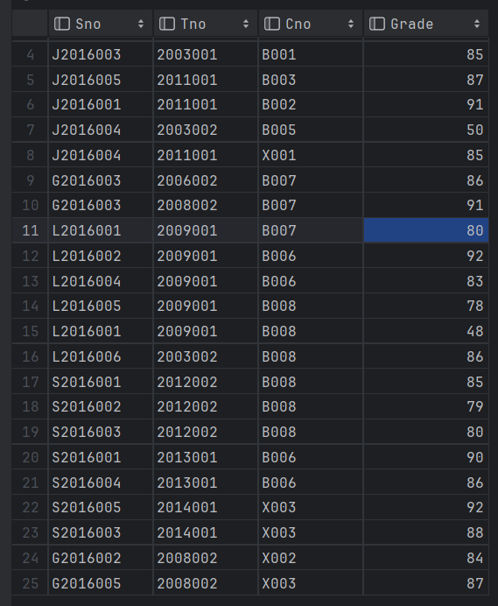
8.图形化界面下的备份
在SSMS中任选一个非系统自带的数据库，进行备份操作。提供备份操作的完整截图(多张图片)。

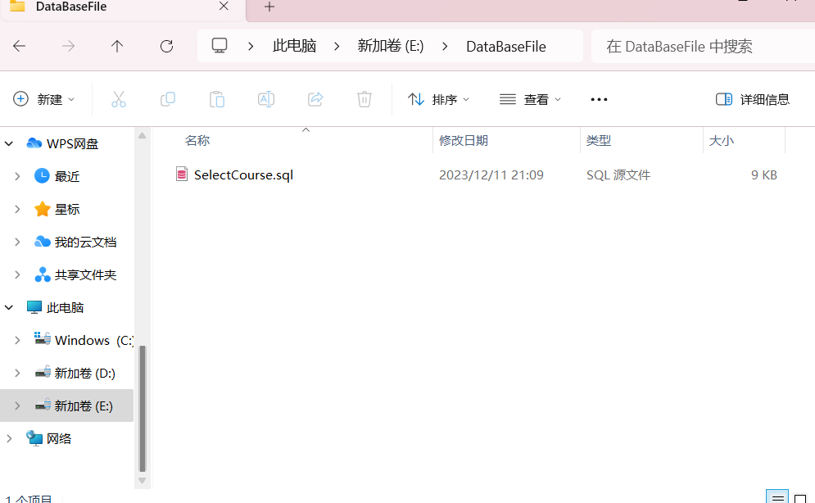
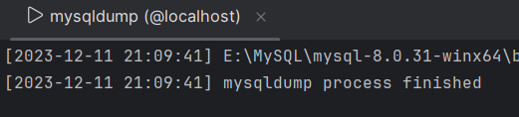
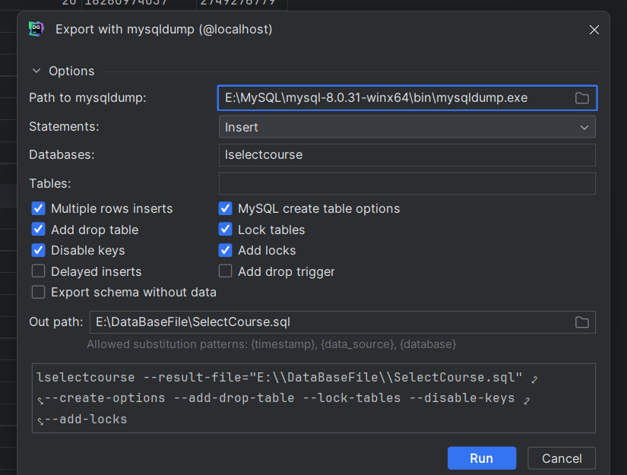

用图形界面备份数据库：请参见教材P199-202。
用T-SQL语句备份数据库:请参见教材P202-203。
友情提示：
在D盘的根目录下，拷贝SelectCourse.bak （备份文件）到自己的盘里，下次实验使用。
9、创建数据库的SQL代码(数据库的名字为***SelectCourse2,***表示自己姓名拼音的第一个字符必须先有一段注释，说明作者)
--作者：李浩楠
CREATE DATABASE lSelectCourse2;

10、创建表和约束的SQL代码(不包含插入数据)(学生表的名字为***Student1,***表示自己姓名拼音的第一个字符）
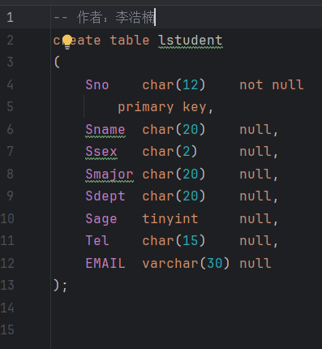
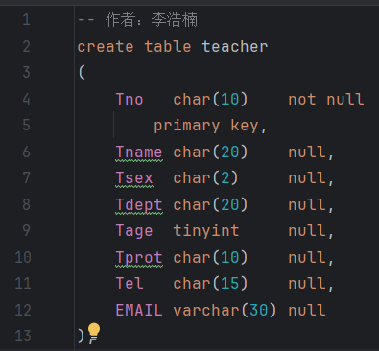
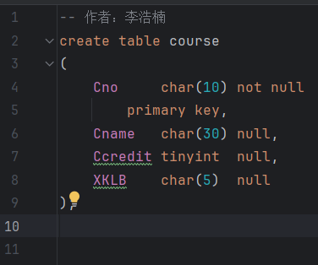
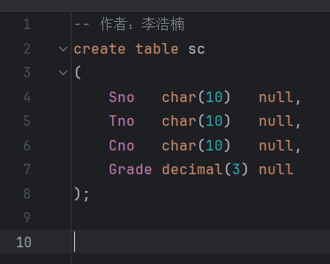

- 实验小结
数据库的创建和管理：通过在DataGrip中创建和管理数据库，我学会了如何使用图形界面工具来操作数据库。这比使用命令行更加直观和方便。
表的创建和设计：在创建表的过程中，我学会了如何根据需求设计表结构，包括字段名、数据类型和约束等。合理的表设计可以提高数据的存储效率和查询性能。
完整性约束的实现：通过设置外键约束和其他约束，我学会了如何保证数据的完整性。这可以防止插入无效的数据或违反业务规则的操作。
备份和还原数据库：通过使用mysqldump工具进行数据库备份和还原，我学会了如何保护数据的安全性。定期备份数据库可以避免数据丢失或损坏的情况发生。
T-SQL语句的使用：通过编写T-SQL语句来创建数据库、表和插入数据，我掌握了一种通用的数据库操作语言。这对于自动化和批量处理任务非常有用。

通过这次实验，我更加深入地理解了数据库在实际应用中的重要性。数据库可以有效地组织和管理大量的数据，并提供高效的数据访问和查询功能。无论是企业级的系统还是个人项目，都需要一个可靠的数据库来支持数据的存储和处理。在实验中，我学习并掌握了SQL语言的基本语法和常用操作。通过编写SQL语句来创建表、插入数据、查询数据等，我能够更好地理解和运用数据库的功能。SQL语言是与数据库交互的标准语言，掌握它对于进行数据库开发和管理非常重要。同时，合理的数据库设计可以提高数据的存储效率和查询性能，减少冗余数据和数据冲突的问题。通过分析需求和设计表结构，我能够更好地满足业务需求，并提高系统的可扩展性和可维护性。此外，我还了解到了数据完整性的重要性，并通过设置约束来实现数据的完整性保障。通过使用主键、外键、唯一性约束等，我能够确保数据的一致性和准确性，避免出现错误或不符合业务规则的数据。最后，定期备份数据库可以避免数据丢失或损坏的情况发生，而恢复数据库可以在系统故障或数据丢失时快速恢复数据。备份和恢复是保护数据安全的重要手段，需要定期进行并测试其可靠性。

